**¿Qué aprendí?**

6° Básico Capítulo 15

1. Natalia ha leído el 50% de las 240 páginas de un libro.

¿Cuántas páginas ha leído?

|  |  |
| --- | --- |
| Nivel | 6º Básico |
| Tomo | 2 |
| Capítulo | **15**: Porcentaje |
| OA | **4**: Demostrar que comprenden el concepto de porcentaje de manera concreta, pictórica y simbólica, de forma manual y/o usando software educativo. |
| Contenido | Porcentajes |
| Indicador de evaluación | Resuelven problemas que involucran porcentajes. |
| Habilidad | Resolver problemas |
| Respuesta esperada | Natalia ha leído 120 páginas. |

**¿Qué aprendí?**

6° Básico Capítulo 15

1. ¿Qué porcentaje del total de cada barra está sombreado?

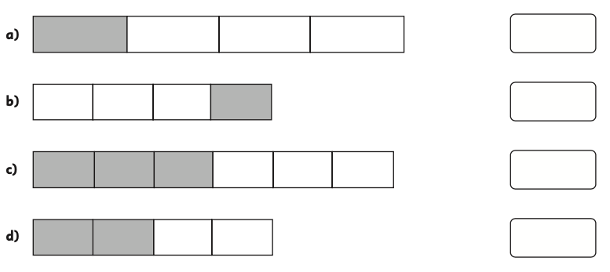

|  |  |
| --- | --- |
| Nivel | 6º Básico |
| Tomo | 2 |
| Capítulo | **15**: Porcentaje |
| OA | **4**: Demostrar que comprenden el concepto de porcentaje de manera concreta, pictórica y simbólica, de forma manual y/o usando software educativo. |
| Contenido | Porcentajes |
| Indicador de evaluación | Relacionan representaciones pictóricas y representaciones simbólicas de porcentajes. |
| Habilidad | Representar |
| Respuesta esperada | a) 25% b) 25% c) 50% d) 50% |

**¿Qué aprendí?**

6° Básico Capítulo 15

1. Expresa el número decimal 0,9 como porcentaje.

|  |  |
| --- | --- |
| Nivel | 6º Básico |
| Tomo | 2 |
| Capítulo | **15**: Porcentaje |
| OA | **4**: Demostrar que comprenden el concepto de porcentaje de manera concreta, pictórica y simbólica, de forma manual y/o usando software educativo. |
| Contenido | Porcentajes |
| Indicador de evaluación | Relacionan representaciones simbólicas de porcentajes. |
| Habilidad | Representar |
| Respuesta esperada | 90% |

**¿Qué aprendí?**

6° Básico Capítulo 15

1. De los 10 tiros al arco que realizó Bryan, 2 fueron goles.

Expresa el índice de efectividad de Bryan en porcentaje.

|  |  |
| --- | --- |
| Nivel | 6º Básico |
| Tomo | 2 |
| Capítulo | **15**: Porcentaje |
| OA | **4**: Demostrar que comprenden el concepto de porcentaje de manera concreta, pictórica y simbólica, de forma manual y/o usando software educativo. |
| Contenido | Porcentajes |
| Indicador de evaluación | Relacionan representaciones simbólicas de porcentajes. |
| Habilidad | Representar |
| Respuesta esperada | 20% |

**¿Qué aprendí?**

6° Básico Capítulo 15

1. ¿Cuánto es el 25% de 80?

|  |  |
| --- | --- |
| Nivel | 6º Básico |
| Tomo | 2 |
| Capítulo | **15**: Porcentaje |
| OA | **4**: Demostrar que comprenden el concepto de porcentaje de manera concreta, pictórica y simbólica, de forma manual y/o usando software educativo. |
| Contenido | Porcentajes |
| Indicador de evaluación | Calculan el porcentaje de una cantidad. |
| Habilidad | Resolver problemas |
| Respuesta esperada | 20 |

**¿Qué aprendí?**

6° Básico Capítulo 15

1. ¿Qué porcentaje es 40 de 100?

|  |  |
| --- | --- |
| Nivel | 6º Básico |
| Tomo | 2 |
| Capítulo | **15**: Porcentaje |
| OA | **4**: Demostrar que comprenden el concepto de porcentaje de manera concreta, pictórica y simbólica, de forma manual y/o usando software educativo. |
| Contenido | Porcentajes |
| Indicador de evaluación | Calculan qué porcentaje es una parte de una cantidad. |
| Habilidad | Resolver problemas |
| Respuesta esperada | 40% |

**¿Qué aprendí?**

6° Básico Capítulo 15

1. Juan tiene 200 láminas de un álbum. Si regala el 50% a un amigo y vende un 10%, ¿con cuántas láminas se queda?

|  |  |
| --- | --- |
| Nivel | 6º Básico |
| Tomo | 2 |
| Capítulo | **15**: Porcentaje |
| OA | **4**: Demostrar que comprenden el concepto de porcentaje de manera concreta, pictórica y simbólica, de forma manual y/o usando software educativo. |
| Contenido | Porcentajes |
| Indicador de evaluación | Resuelven problemas que involucran porcentajes. |
| Habilidad | Resolver problemas |
| Respuesta esperada | Se queda con 80 láminas. |

**¿Qué aprendí?**

6° Básico Capítulo 15

1. Calcula.

a) El 50% de 400. b) El 25% de 80.

|  |  |
| --- | --- |
| Nivel | 6º Básico |
| Tomo | 2 |
| Capítulo | **15**: Porcentaje |
| OA | **4**: Demostrar que comprenden el concepto de porcentaje de manera concreta, pictórica y simbólica, de forma manual y/o usando software educativo. |
| Contenido | Porcentajes |
| Indicador de evaluación | Calculan el porcentaje de una cantidad. |
| Habilidad | Resolver problemas |
| Respuesta esperada | a) 200 b) 20 |